Adı Soyadı : Tarih:
Sınıfı – Numarası :

2018 – 2019 EĞİTİM ÖĞRETİM YILI, ………………………….. LİSESİ, 12. SINIFLAR,
OSMANLI TÜRKÇESİ DERSİ, 2. DÖNEM, 1. YAZILI SINAVIDIR:

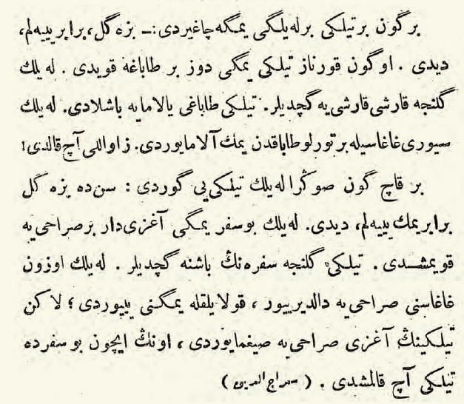

1. Yukarıdaki metni imla ve noktalama kurallarına uyarak Latin harfleriyle yazınız.

Osmanlı yazma eser ciltleri toplam dört ana bölümden oluşmaktadır.
2. Osmanlı yazma eser ciltlerindeki bu bölümlerin adlarını boş bırakılan yerlere yazınız.
……………, kitap yapraklarını içine alan örtüdür. …………., yaprakların bağlandığı şirazenin dış kaplaması ya da yazmanın dip kısmıdır. …………….., kapakla mıklep arasında iki kısmı birbirine bağlayan bölümdür. ………………. ise sertabın ucunda genellikle üç köşeli olup eser kapatılmak istendiğinde ön kapak altına sokulan ve yazmanın bütünüyle örtülmesini sağlayan kısımdır.

3. Aşağıdaki tarihî olay, gün ve geceleri örnekteki gibi Arapça ay adlarıyla eşleştiriniz.
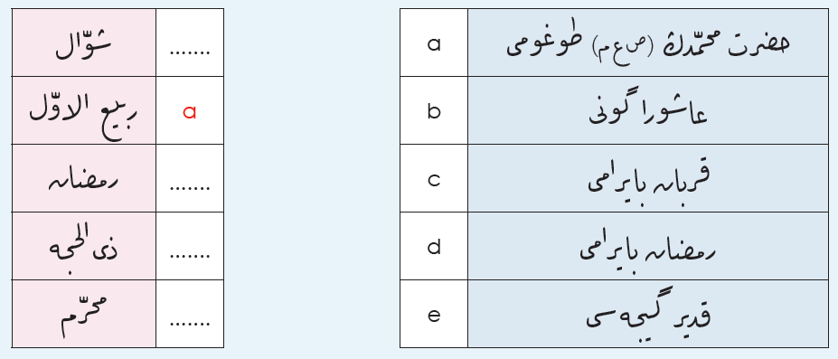

4. Osmanlı Türkçesindeki resmî belgelerden beşinin adını yazınız.

5.Aşağıdaki cümlelerde boş bırakılan yerleri parantez içindeki uygun kelimelerle doldurunuz.
(siyakat, divani, nesih, fetva)
a. Fıkhî bir meselenin İslam’a göre hükmünü açıklayan belgelere .......................denir.
b. ............................................ daha çok devlet dairelerinde kullanılan, harfleri noktasız olarak yazılan, şifreli yazı türüdür.
c. ............................................ Divan-ı Hümayundaki resmî yazışmalar için kullanılan hat çeşididir.
ç. Matbu yazıya yakınlığı ile dikkat çeken yazı türü ............................................ hattıdır.

Başarılar dileriz.

Ümit HELVECİ ……………..
TDE Öğretmeni Okul Müdürü

2018 – 2019 EĞİTİM ÖĞRETİM YILI, ………………………….. LİSESİ, 12. SINIFLAR,
OSMANLI TÜRKÇESİ DERSİ, 2. DÖNEM, 1. YAZILI SINAVI CEVAP ANAHTARIDIR:

1. Yukarıdaki metni imla ve noktalama kurallarına uyarak Latin harfleriyle yazınız.

Osmanlı yazma eser ciltleri toplam dört ana bölümden oluşmaktadır.
2. Osmanlı yazma eser ciltlerindeki bu bölümlerin adlarını boş bırakılan yerlere yazınız.
……………, kitap yapraklarını içine alan örtüdür. …………., yaprakların bağlandığı şirazenin dış kaplaması ya da yazmanın dip kısmıdır. …………….., kapakla mıklep arasında iki kısmı birbirine bağlayan bölümdür. ………………. ise sertabın ucunda genellikle üç köşeli olup eser kapatılmak istendiğinde ön kapak altına sokulan ve yazmanın bütünüyle örtülmesini sağlayan kısımdır.

3. Aşağıdaki tarihî olay, gün ve geceleri örnekteki gibi Arapça ay adlarıyla eşleştiriniz.

4. Osmanlı Türkçesindeki resmî belgelerden beşinin adını yazınız.

5.Aşağıdaki cümlelerde boş bırakılan yerleri parantez içindeki uygun kelimelerle doldurunuz.
(siyakat, divani, nesih, fetva)
a. Fıkhî bir meselenin İslam’a göre hükmünü açıklayan belgelere .......................denir.
b. ............................................ daha çok devlet dairelerinde kullanılan, harfleri noktasız olarak yazılan, şifreli yazı türüdür.
c. ............................................ Divan-ı Hümayundaki resmî yazışmalar için kullanılan hat çeşididir.
ç. Matbu yazıya yakınlığı ile dikkat çeken yazı türü ............................................ hattıdır.

Başarılar dileriz.

…………….
TDE Öğretmeni Okul Müdürü

